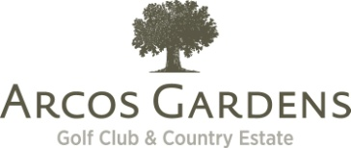
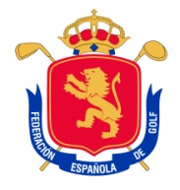
CAMPEONATO INTERNACIONAL DE ESPAÑA SENIOR FEMENINO

Spanish International Senior Ladies’ Amateur Championship
- Doble e individual -

Arcos Gardens. 6 - 9 de febrero de 2013

COMITE DE LA PRUEBA / CHAMPIONSHIP COMMITTEE

MR. MARTIN BRÄNNSTRÖM
Head Golf Professional y Manager de Operaciones de Arcos Gardens Golf Club

DÑA. IRENE SANTIAGO MAEZTU
Secretaria de Socios de Arcos Gardens Golf Club

DÑA. MACARENA CAMPOMANES EGUIGUREN
Directora del Torneo

ÁRBITROS / REFEREES

Principal: D. EUGENIO REVIRIEGO BENITO

D. ALBERTO BUENO FERNÁNDEZ

D. GONZALO GARCÍA CORZO

D. JUAN MANUEL MARTÍNEZ COLLADO

